**مشخصه‌یابی شیشه زیست‌فعال S77 آلایش‌یافته با منیزیم سنتزشده به روش سُل-ژل**

نیلوفر کولیوند1، امیرحسین مغنیان2*، رضا احمدی2، مرتضی ثقفی یزدی2

|  |  |
| --- | --- |
| 1دانشجوی کارشناسی ارشد گروه مهندسی مواد-متالوژی دانشگاه بین­المللی امام خمینی (ره) | niloofar.koolivand25@gmail.com |
| 2*عضو هیات علمی گروه مهندسی مواد-متالوژی دانشگاه بین‌المللی امام خمینی (ره) | moghanian@eng.ikiu.ac.ir |
| 2عضو هیات علمی گروه مهندسی مواد-متالوژی دانشگاه بین­المللی امام خمینی (ره) | re.ahmadi@eng.ikiu.ac.ir |
| 2عضو هیات علمی گروه مهندسی مواد-متالوژی دانشگاه بین‌المللی امام خمینی (ره) | msaghafi@eng.ikiu.ac.ir |

# چكيده

در این پژوهش شیشه‌های زیست‌فعال S77 با ترکیب شیمیایی MgO(5-0)-P2O54-CaO16-SiO280 (درصد مولی) به روش سُل-ژل سنتز شدند و تاثیر آلایش مقادیر 0 و 5 درصد مولی منیزیم بر ریزساختار لایه میکروهیدروکسی‌آپاتایت تشکیل‌شده بر روی سطح شیشه‌های زیست‌فعال و خواص زیست‌فعالی برون‌تنی (*In vitro*) آن‌ها مورد بررسی قرار گرفت. نتایج حاکی از وجود پیک‌های مشخصه هیدروکسی‌آپاتایت در زاویای دوتتا 8/25 و 8/31 درجه، در تجزیه و تحلیل پراش پرتو ایکس (XRD) و حضور باند‌های فسفات و کربنات در طیف‌سنجی تبدیل فوریه فروسرخ (FTIR)، پس از 14 روز غوطه‌وری در نمونه‎های سنتزشده در پژوهش بود. این نتایج توسط تصاویر میکروسکوپ الکترونی روبشی (SEM)، تایید و ریزساختار کروی میکروهیدروکسی‌آپاتایت نیز مشاهده شد. بنابراین با توجه به نتایج این پژوهش، آلایش 5 درصد مولی منیزیم در ترکیب شیمیایی شیشه مذکور باعث افزایش شدت پیک‌های مشخصه در بررسی XRD، افزایش عمق باندهای کربنات و فسفات در بررسی FTIR و بلورهای میکروهیدروکسی‌آپاتایت تشکیل‌شده بر روی سطح این نمونه در تصاویر SEM با افزایش زمان غوطه‌وری نمونه‌ها در محلول شبیه‌سازی‌شده بدن مشاهده گردید که بیانگر تاثیر آلایش منیزیم در ترکیب شیمیایی شیشه مذکور بر روی ریزساختار و زیست‌فعالی شیشه‌های زیست‌فعال می‌باشد.

**کليدواژه­ها:** شیشه زیست­فعال S77، روش سُل-ژل، برون‌تنی، میکروهیدروکسی­آپاتایت، ریزساختار، منیزیم.

**Characterization of the sol-gel drived magnesium oxide doped 77S bioactive glass**

**Niloufer Kolivand1 , Amirhossein Moghanian2*, Reza Ahmadi2,** **Morteza Thaghafi Yazdi2**

|  |  |
| --- | --- |
| 1MaterialsEngineering Department, Imam Khomeini International University | niloofar.koolivand25@gmail.com |
| 2*Assistant Professor, Materials Engineering Department, Imam Khomeini International University | moghanian@eng.ikiu.ac.ir |
| 2Assistant Professor, Materials Engineering Department, Imam Khomeini International University | re.ahmadi@eng.ikiu.ac.ir |
| 2Associate Professor, Materials Engineering Department, Imam Khomeini International University | msaghafi@eng.ikiu.ac.ir |

**Abstract**

In this study, 77S bioactive glass with the chemical composition of 80SiO2-16CaO-4P2O5-(0-5)MgO (mol%) were synthesized by sol-gel method and the effect of 0 and 5 mol% magnesium oxide on the microstructure of the formed micro-hydroxyapatite layer on the surface of BGs and their *in vitro* bioactive properties were investigated. The results indicated that the presence of characteristic peaks of hydroxyapatite at 2tetha angles 25.8 and 31.8, in X-ray diffraction (XRD) analysis and the presence of phosphate and carbonate bands in Fourier transform infrared (FTIR) spectroscopy, after 14 days of immersion in synthesized samples in the research. These results were also observed by scanning electron microscope (SEM) images, confirming the spherical microstructure of formed micro-hydroxyapatite. Therefore, according to the results of this research, the doping of 5 mole percent magnesium oxide in the chemical composition of the mentioned 77S bioactive glass caused an increase in the intensity of the characteristic peaks in the XRD study, an increase in carbonate and phosphate bands in the FTIR study, and micro-hydroxyapatite crystals formed on the surface of BGs in the SEM images with the increase in the immersion time of the samples in the simulated body solution. Taken together, the results indicated that the effect of magnesium oxide doping in the chemical composition of the mentioned glass had a positive effect on *in vitro* bioactivity of 77S bioactive glass.

**Keywords:** 77S bioactive glass, Sol-gel method, *In vitro*, Micro-hydroxyapatite, Microstructure, Magnesium.

**مقدمه**

نقص در بافت استخوانی در اثر تصادف، عفونت، افزایش سن و بیماری‌های مادرزادی یک اتفاق معمول در ارتوپدی می‌باشد. مهندسی‌بافت[1] به عنوان یک رویکرد موثر در پاسخ به چالش‌های ترمیمی و ارتوپدی نمود پیدا کرده و هدف اصلی آن هدایت استخوان[2]، استخوان‌زایی[3] و ادغام استخوان به منظور ترمیم نقص استخوانی است. در میان تمام زیست‌موادی[4] که برای ترمیم بافت سخت بررسی شده است، بازیابی و پوشش کاشتنی شیشه‌های زیست‌فعال[5] به دلیل خواصی مانند زیست‌سازگاری[6]، زیست‌تخریب‌پذیری[7]، قابلیت استخوان‌زایی، رگ‌زایی و ضدباکتریایی و همچنین فعالیت زیستی مطلوب در کاربردهای درمانی در زمینه‌های ارتوپدی، دندانپزشکی و سیستم‌های دارورسانی مورد توجه واقع شده‌اند ]1[. همچنین شیشه‌های زیست‌فعال به دلیل اتصال سریع به استخوان، حل شدن ایمن در بدن و تحریک استخوان‌سازی، مواد جذابی برای سنتز مجدد بافت استخوانی هستند. ذکر این نکته حائز اهمیت است که هنگام غوطه‌وری[8] شیشه‌های زیست‌فعال به صورت برون‌تنی در محلول شبیه‌سازی‌شده بدن[9] و توالی واکنش‌ها در سطح شیشه و به دنبال آن رهایش یون‌ها از سطح شیشه، منجر به ایجاد یک لایه هیدروکسی‌آپاتایت بلوری در سطح آن‌ها و ایجاد پیوندی مستحکم بین کاشتنی و بافت می‌گردد ]2[.

در سال ۱۹۶۹ پروفسور هنچ[10] و همکاران اولین شیشه زیست‌فعال با ترکیب شیمیایی بر پایه SiO2-P2O5-CaO-Na2O را با نام شیشه زیست‌فعال 5S45 به روش ذوبی سنتز نمودند. در این روش لایه هیدروکسی‌آپاتایت از طریق ذوب شدن یک دسته مواد اولیه در دمای بالا (1400-1300 درجه سانتیگراد) بر روی سطح شیشه زیست‌فعال ایجاد می‌شود، اما اخیرا از روش سُل-ژل نیز به عنوان روش جایگزین این فرآیند استفاده شده است. روش سُل-ژل که در دمایی پایین‌تر (700-600 درجه سانتیگراد) نسبت به روش ذوبی صورت می‌گیرد، دارای مزایایی فراوانی نظیر خلوص بالا، همگنی فوق‌العاده، هزینه پردازش کم و آسان بودن کار با آن است ]3[. همچنین ساختار شیشه زیست‌فعال سیلیکاتی اصلی را می‌توان به طور بهینه با ترکیب مقادیر کم عناصر معدنی زیستی نظیر منیزیم به منظور انتقال ویژگی‌های جدید زیستی، بهبود خاصیت درمانی شیشه و تقویت رشد استخوان اصلاح کرد ]4[.

منیزیم به عنوان یک عنصر حیاتی در بدن به وسیله القای رشد سلول‌های استخوان‌ساز، نقش حیاتی در حمایت، نگهداری، ترمیم و بازسازی بافت استخوانی بدن دارد. یکی از زمینه‌های بحث‌برانگیز در حوزه شیشه‌های زیست‌فعال، تاثیر حضور مقادیر مختلف منیزیم در ترکیب شیمیایی شیشه‌ها، بر روی خواص زیست‌فعالی درون‌تنی آن‌ها می‌باشد. برخی از مطالعات تاخیر در تشکیل لایه هیدروکسی‌آپاتایت با آلایش منیزیم در ترکیب شیمیایی شیشه‌های زیست‌فعال را گزارش کردند. در پژوهشی دیگر فریرا[11] و همکاران تاثیرگذاری حضور منیزیم بر فعالیت سلول‌های استخوان‌ساز را گزارش کردند. در مطالعه‌ای دیگر چن[12] و همکاران با سنتز شیشه زیست‌فعال حاوی درصد‌های مختلف 0 و 5 و 10 درصد مولی منیزیم، کاهش تدریجی تخریب شبکه شیشه و تاخیر در تشکیل لایه هیدروکسی‌آپاتایت را گزارش نمودند ]5[. بالامورگان[13] و همکاران نیز تاثیرگذاری آلایش منیزیم در ترکیب شیمیایی شیشه‌های زیست‌فعال 4 جزیی بر تشکیل بهینه لایه هیدروکسی‌آپاتایت و افزایش فعالیت سلول‌های استخوان‌ساز را تایید کردند ]6[. همچنین بررسی نتایج برون‌تنی برخی پژوهش‌ها حاکی از ممانعت منیزیم از معدنی‌شدن[14]، برخی دیگر بی‌تاثیر بودن آلایش آن در ترکیب شیمیایی شیشه بر تشکیل لایه هیدروکسی‌آپاتایت و تعدادی دیگر نیز افزایش نرخ تشکیل لایه هیدروکسی‌آپاتایت را گزارش کرده‌اند ]7[. در پژوهشی دیگر بهبود خواص مکانیکی شیشه‌ها به دلیل جانشینی منیزیم با کلسیم در شبکه شیشه‌های زیست‌فعال گزارش شده است ]8[. با وجود تناقض‌های فراوان در مورد تاثیر بهینه آلایش یا عدم آلایش منیزیم در ترکیب شیمیایی شیشه‌های زیست‌فعال، اما گزارش‌ها حاکی از نقش مهم منیزیم در تکثیر و تمایز سلول‌های استخوان‌ساز، تحریک و القای رشد استخوان و کمک به فعالیت‌های سوخت‌و‌سازی استخوان است ]9[.

با توجه به افزایش روند سالخوردگی در جوامع امروزی، همچنین بالا رفتن آمار آسیب‌ و بیماری‌هایی که منجر به از دست دادن بافت استخوانی می‌شود، نیاز به یک راهکار کم تهاجمی با پایین‌ترین میزان جراحت و مراقبت‌های پس از درمان و نیز با هزینه کمتر است. این مهم سبب ترغیب محققان به سنتز شیشه‌های زیست‌فعال چندکاربردی[15] شده است و بررسی مطالعات پیشین بیانگر این موضوع است که هنوز مقدار بهینه منیزیم در شیشه‌های زیست‌فعال انتخاب نشده است. این پژوهش با هدف بررسی تاثیر مقادیر 0 و 5 درصد مولی اکسید منیزیم در ترکیب شیمیایی شیشه زیست‌فعال S77 سنتزشده به روش سُل-ژل و مشخصه‌یابی و بررسی خواص زیست‌فعالی برون‌تنی با تشکیل لایه هیدروکسی‌آپاتایت بر روی سطح شیشه صورت گرفته است. به همین منظور ریزساختار لایه هیدروکسی‌آپاتایت تشکیل‌شده بر روی سطح شیشه و نیز ریخت‌شناسی سطح شیشه زیست‌فعال، پس از غوطه‌وری سطح نمونه‌ها در محلول شبیه‌سازی‌شده بدن به کمک میکروسکوپ الکترونی روبشی[16] بررسی گردید. همچنین ارزیابی سطح شیشه‌های زیست‌فعال پس از ۱۴ روز غوطه‌وری در محلول SBFبه منظور بررسی میزان تشکیل یا عدم تشکیل لایه هیدروکسی‌آپاتایت بر روی سطح آن‌ها توسط تجزیه و تحلیل طیف‌سنجی تبدیل فوریه فروسرخ[17] و پراش پرتو ایکس[18] انجام گردید.

**مواد و روش‌ها**

در این پژوهش شیشه‌های زیست‌فعال S77 با ترکیب شیمیایی MgO(5-0)-P2O54-CaO16-SiO280 (درصد مولی) به روش سُل-ژل سنتز گردیدند که ترکیب شیمیایی نمونه‌های سنتزشده در جدول 1 آورده شده است. همچنین از پیش‌ماده‌های تترااتيل اورتوسيليكات[19]، تری‌اتيل فسفات[20]، کلسيم نيترات چهار آبه (Ca(NO3)2.4H2O)، اسيد‌ نیتريك (HNO3) ، منیزیم نیترات شش آبه (Mg(NO3)2.6H2O) و آب دو بار تقطیر[21] به منظور سنتز شیشه‌ها استفاده گردید. ضمن اینکه به منظور غوطه‌وری نمونه‌های شیشه زیست‌فعال S77 برای انجام مشخصه‌یابی‌های زيستي در شرايط برون­تني، محلول شبیه‌سازی‌شده بدن مطابق با دستورکار پیشنهادی کوکوبو[22] تهیه گردید ]10[.

جدول 1: ترکیب شیمیایی نمونه‌های شیشه زیست‌فعال S77 حاوی منیزیم (برحسب درصد مولی)

|  |  |  |  |  |
| --- | --- | --- | --- | --- |
| نام شیشه | SiO2 | CaO | P2O5 | MgO |
| BG-M0 | 80 | 16 | 4 | 0 |
| BG-M5 | 80 | 11 | 4 | 5 |

در ابتدا برای سنتز شیشه زیست‌فعال S77، آب مقطر دو بار تقطیر به همرا اسيد نيتريك و تترااتيل اورتوسيليكات را به وسیله همزن مغناطیسی به مدت یک ساعت هم‌زده شد که پیش‌ماده‌های SiO2 آماده شود. در ادامه تري‌اتيل فسفات به منظور ایجاد شفافیت در ژل به محلول افزوده و مجدد به مدت 30 دقیقه هم‌زده شد. بعد از 30 دقیقه هم‌زدن محلول توسط همزن مغناطیسی، کلسيم‌نيترات چهار آبه، استرانسيم نيترات و منیزیم نیترات شش آبه در فواصل زمانی 45 دقیقه به محلول افزوده شدند. نکته حائز اهمیت در این قسمت هم‌زدن مجدد محلول حاصل به مدت زمان یک ساعت به منظور تکمیل فرآیند آبکافت است که محلول به طور کامل برای ورود به مرحله بعدی سنتز و تبدیل به ژل، آماده گردد. در این مرحله محلولی به نام سُل حاصل شد که برای تبدیل به ژل باید تحت عملیات پیرسازی قرار گیرد. به منظور انجام این فرآیند سُل را داخل بشر ریخته و به مدت هفت روز در دمای اتاق (25 درجه سانتیگراد) تحت عملیات پیرسازی طبیعی و به دنبال آن با قرارگیری در آون به مدت 3 روز در دمای 75 درجه سانتیگراد تحت عملیات پیرسازی مصنوعی قرار گرفت که در نتیجه آن، ژل خشک‌شده بدست آمد. اما به دلیل حضور مواد آلی و نیترات‌ها در ژل خشک و به جهت حذف آن‌ها، ژل خشک در کوره به مدت 3 ساعت در دمای 700 درجه سانتیگراد قرار گرفت. پس از آن پودر حاصل از ژل خشک با توجه به نتایج بدست آمده از آزمون‌های حرارتی، تحت عملیات پایدارسازی در دمای700 درجه سانتیگراد قرار گرفتند. بدین صورت که بعد از قرارگیری پودر در کوره، دمای کوره در مدت شش ساعت به 700 درجه سانتیگراد افزایش یافت و به مدت سه ساعت در این دما بدون تغییر حضور داشته، به دنبال آن کوره خاموش گردید و پودر شیشه‌ها در کوره سرد شدند. در ادامه پودرهای بدست آمده، مجدد در هاون آسیاب شدند و به منظور داشتن پودری یکدست و همگن از صافی فلزی عبور داده شدند. در نهایت پودر نمونه‌های شیشه به منظور انجام مشخصه‌یابی‌های زیستی برون‌تنی، به وسیله دستگاه پرس تحت فشار معادل 10000-8000 کیلوگرم در قالب‌های استوانه‌ای قرار گرفت و قرص­هایی با مقداری حدود 48/0 گرم پودر تهیه گردید.

شیشه‌های زیست‌فعال S77 سنتزشده به روش سُل-ژل به همرا مقادیر متفاوت 10-2 سی‌سی محلول شبیه‌سازی‌شده بدن در فالکون در بازه‌های زمانی 7 و 14 روز غوطه‌ور شدند و مشخصه‌یابی سطح نمونه‌های سنتزشده به منظور تایید تشکیل لایه هیدروکسی‌آپاتایت با استفاده از آزمون پراش پرتو ایکس (توسط دستگاه آنالیز فازی پراش اشعه ايكس مدل (XRD, INEL- Equinox- 3000) ساخت كشور فرانسه با استفاده از كارت مرجع JCPDS (No. 09-432)) و به منظور بررسی ویژگی پیوند‌های تشکیل‌شده و بررسی ترکیب شیمیایی لایه هیدروکسی‌آپاتایت تشکیل‌شده با استفاده از آزمون طيف‌سنجي تبديل فوريه فروسرخ (توسط دستگاه طيف‌سنجي تبديل فوريه فروسرخ مدل (Nicolet Avatar, 600)ساخت كشور آمريكا) در محدوده طول موجCm-1 3000-400 و با قدرت تفكيك­پذيري Cm-1 8 انجام گردید. همچنین ریخت‌شناسی و ارزیابی ريزساختار سطح شیشه‌های زیست‌فعال S77 به وسیله دستگاه ميكروسكوپ الكتروني روبشي مدل (Philips XL30) ساخت كشور هلند با شتاب 20 كيلو­وات صورت گرفت.

**بحث بر روي نتايج**

بررسی طیف‌سنجی پراش پرتو ایکس

نتایج بررسی‌های پراش پرتو ایکس شیشه‌های زیست‌فعال S77 حاوی مقادیر 0 و 5 درصد مولی منیزیم در بازه‌های زمانی 7 و 14 روز غوطه‌وری به ترتیب در شکل‌ 1 و شکل 2 نمایش داده شده است. این الگوها مربوط به پراش پرتو ایکس نمونه‌های شیشه زیست‌فعال S77 در بازه دوتتا بین 40-20 درجه رسم شده است.

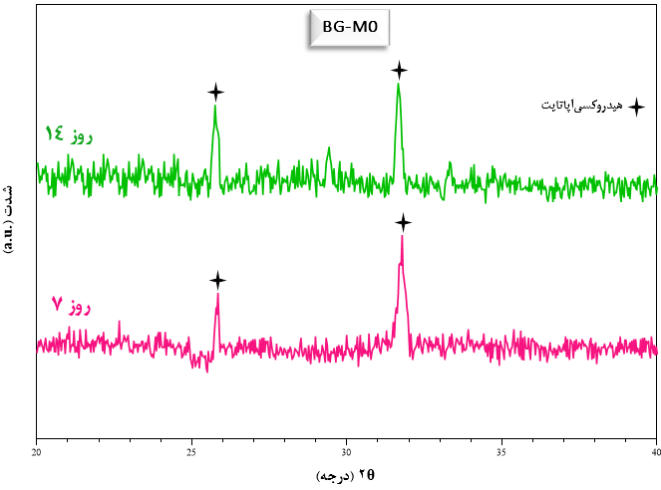

شكل 1: الگوی پراش پرتو ایکس نمونه BG-M0 پس از 7 و 14 روز غوطه‌وری در محلول شبیه‌سازی‌شده بدن.

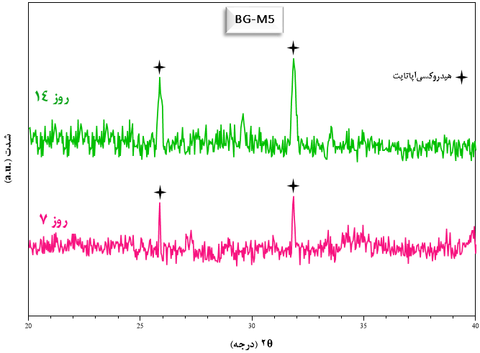

شكل 2: الگوی پراش پرتو ایکس نمونه BG-M5 پس از 7 و 14 روز غوطه‌وری در محلول شبیه‌سازی‌شده بدن.

بررسی پژوهش‌های پیشین بیانگر عدم حضور پیک‌های مشخصه در الگوهای پراش پرتو ایکس شیشه‌های زیست‌فعال قبل از غوطه‌وری در محلول شبیه‌سازی‌شده بدن به سبب فقدان حضور لایه هیدروکسی‌آپاتایت بلوری بر روی سطح شیشه است که این امر ماهیت بی‌شکل و شیشه‌ای آن‌ها را تایید کرده است ]8[. همچنین طبق مطالعات پیشین دو پیک مشخصه در بازه دوتتا برابر با 8/25 و 8/31 درجه بیانگر تشکیل لایه هیدروکسی‌آپاتایت بلوری بر روی سطح شیشه زیست‌فعال است ]11[. ذکر این نکته حائز اهمیت است که افزایش شدت این پیک‌ها پس از 14 روز غوطه‌وری بیانگر توانایی تشکیل و رشد لایه هیدروکسی‌آپاتایت به دنبال افزایش زمان غوطه‌وری به 14 روز است. بنابراین با مطالعه الگوهای پراش نمونه‌های شیشه کاملا آشکار است که نمونه حاوی 5 درصد مولی منیزیم، تشکیل و رشد لایه هیدروکسی‌آپاتایت بهینه‌تری را به نمایش گذاشته است ]9[.

بررسی طیف‌سنجی تبدیل فوریه فروسرخ

نتایج بررسی‌های طیف‌سنجی تبدیل فوریه فروسرخ شیشه‌های زیست‌فعال S77 حاوی مقادیر 0 و 5 درصد مولی منیزیم در بازه‌های زمانی 7 و 14 روز غوطه‌وری به ترتیب در شکل 3 و شکل 4 نمایش داده شده است.

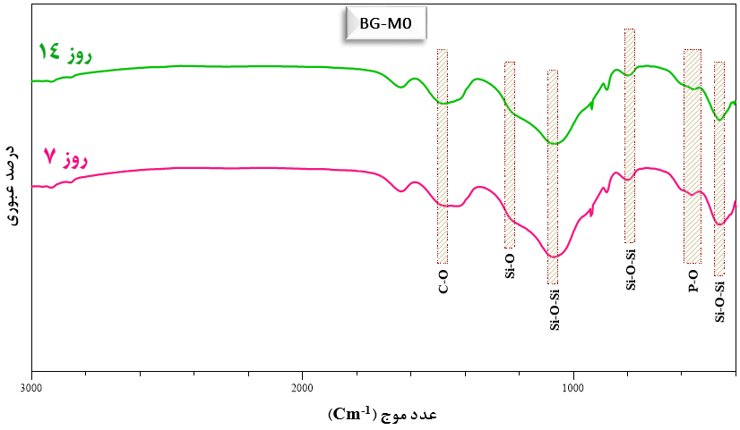

شكل 3: الگوی طیف‌سنجی تبدیل فوریه فروسرخ نمونه BG-M0 پس از 7 و 14 روز غوطه‌وری در محلول شبیه‌سازی‌شده بدن.

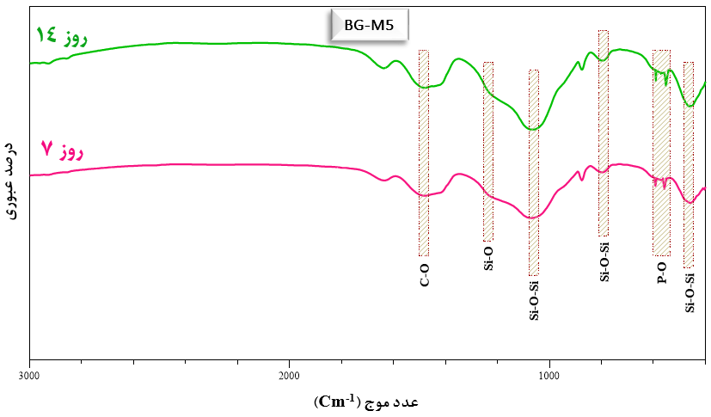

شكل 4: الگوی طیف‌سنجی تبدیل فوریه فروسرخ نمونه BG-M5 پس از 7 و 14 روز غوطه‌وری در محلول شبیه‌سازی‌شده بدن.

در این الگو‌ها باندهای مشخصه در محدوده عدد موج 1cm- 1100-450 مرتبط با پیوندهای Si–O–Si سیلانول آشکار شده است. در واقع باندهای موجود در عدد موج 1cm- 460 و 1056 نمایانگر حالت نوسان خمشی پیوند Si–O–Si و باند موجود در عدد موج 1cm- 793 نمایانگر حالت نوسان کششی پیوند Si–O–Si است. باند کم عمق Si–O نشانگر پیوند سیلیسیم با اکسیژن‌های غیرپل‌زن و باند عمیق Si–O–Si نشانگر پیوند سیلیسیم با اکسیژن‌های پل‌زن است. طبق مطالعات این تغییرات در عمق باندها را به صورت تغییر در ساختار شیشه و کاهش پیوند بین سیلیسیم با اکسیژن‌های غیرپل‌زن در اثر حذف مواد فرار بعد از عملیات پایدارسازی در کنار افزایش قابل ملاحظه پیوند بین سیلیسیم با اکسیژن‌های پل‌زن به دنبال افزایش در تعداد اکسیژن‌های پل‌زن و تقویت شبکه شیشه گزارش شده است ]12[.

همچنین الگوهای طیف‌سنجی شیشه‌های زیست‌فعال نمایانگر حضور یک باند در عدد موج 1cm- 537 مرتبط با نوسان خمشی پیوند P-Oاست و حضور این باند در الگوهای طیف‌سنجی بیانگر تشکیل لایه کلسیم‌فسفات روی سطح شیشه‌های زیست‌فعال است که عمق بیشتر این باند پس از 14 روز غوطه‌وری در نمونه حاوی BG-M5 نسبت نمونه BG-M0 بیانگر تشکیل بهینه‌تر لایه هیدروکسی‌آپاتایت بر روی سطح نمونه BG-M5 است ]13[. علاوه بر این در الگوهای طیف‌سنجی شیشه‌های زیست‌فعال باند دیگری در نزدیکی عدد موج 1cm- 1465 مرتبط با حالت نوسان کششی پیوند C-O به دنبال تعویض گروه‌های کربنات با گروه‌های فسفات در ساختار لایه هیدروکسی‌آپاتایت است. ضمن این که باند C-O در الگو طیف‌سنجی نمونه‌های سنتزشده در این پژوهش در روز هفتم غوطه‌وری مشاهده شده است و عمق آن با افزایش زمان غوطه‌وری به 14 روز افزایش یافت که طبق پژوهش‌های پیشین بیانگر افزایش تشکیل هیدروکسی‌آپاتایت با افزایش زمان غوطه‌وری در محلول شبیه‌سازی‌شده بدن است ]14[. ذکر این نکته حائز اهمیت است که حضور باند C-O در الگو طیف‌سنجی شیشه‌های زیست‌فعال صحه‌ای بر تشکیل لایه هیدروکسی‌آپاتایت تایید شده توسط مشاهده باند P-O است. بنابراین با مطالعه الگوهای طیف‌سنجی شیشه زیست‌فعال S77 کاملا آشکار است که آلایش 5 درصد مولی منیزیم در ترکیب شیمیایی شیشه مذکور، در تشکیل بهینه‌تر لایه هیدروکسی‌آپاتایت تاثیرگذار بوده است ]15[.

ریخت‌شناسی سطح

نتایج ارزیابی ریزساختار سطح شیشه‌های زیست‌فعال S77 حاوی مقادیر 0 و 5 درصد مولی منیزیم پس از 7 و 14 روز غوطه‌وری در محلول شبیه‌سازی‌شده بدن در شکل 5 نمایش داده شده است. حضور بلور‌های کروی میکروهیدروکسی‌آپاتایت بر روی سطح نمونه‌های سنتزشده پس از 7 روز غوطه‌وری و افزایش و رشد آن پس از 14 روز غوطه‌وری کاملا آشکار است. با توجه به شکل 5، در سطح نمونه BG-M5 در روز هفتم غوطه‌وری حضور بلورهای کروی میکروهیدروکسی‌آپاتایت با افزایش اندازه بلور نسبت به نمونه BG-M0 همراه بوده است و در روز 14 غوطه‌وری سطح نمونه‌ها توسط این لایه متراکم به طور کامل پوشانده شده است که بیانگر تبلور لایه میکروهیدروکسی‌آپاتایت تشکیل‌شده بر روی سطح شیشه‌های زیست‌فعال با افزایش زمان غوطه‌وری در محلول شبیه‌سازی‌شده بدن می‌باشد ]16[. همچنین این نتایج به صورت حضور پیک‌های مشخصه در بررسی پراش پرتو ایکس و حضور باند‌های فسفات و کربنات در بررسی طیف‌سنجی تبدیل فوریه فروسرخ تایید شده است. با توجه به پژوهش‌های پیشین شکل کروی ذرات میکروهیدروکسی‌آپاتایت ناشی از حضور پیش‌ماده کلسیم در ترکیب شیشه‌های زیست‌فعال است ]17[. همچنین در پژوهشی افزایش تراکم در لایه هیدروکسی‌آپاتایت به دنبال افزایش زمان غوطه‌وری گزارش شده است و طبق پژوهشی دیگر آلایش منیزیم در ترکیب شیمیایی شیشه‌های زیست‌فعال در تشکیل بهینه لایه هیدروکسی‌آپاتایت موثر بوده است ]7-6[. علاوه بر این در چندین پژوهش تشکیل بهینه لایه هیدروکسی‌آپاتایت در حضور مقدار 5 درصد مولی منیزیم تایید شده است ]18، 9[.

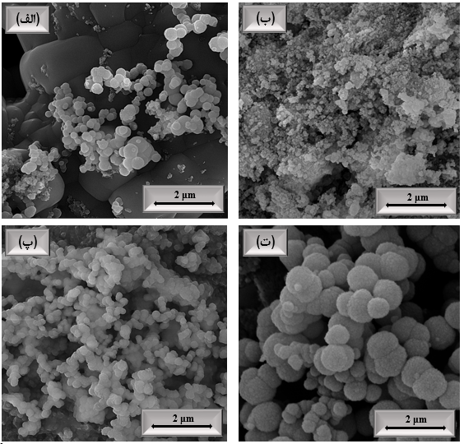

شكل 5: تصاویر میکروسکوپ الکترونی روبشی از سطح نمونه BG-M0 الف- پس از 7 روز غوطه‌وری و ب- پس از 14 روز غوطه‌وری در محلول شبیه‌سازی‌شده بدن، از سطح نمونه BG-M5 پ- پس از 7 روز غوطه‌وری و ت- پس از 14 روز غوطه‌وری در محلول شبیه‌سازی‌شده بدن.

**نتيجه‌گيري**

شیشه‌های زیست‌فعال S77 با ترکیب شیمیایی MgO(5-0)-P2O54-CaO16-SiO280 (درصد مولی) به روش سُل-ژل سنتز گردیدند و تاثیر آلایش مقادیر 0 و 5 درصد مولی منیزیم بر ریزساختار لایه هیدروکسی‌آپاتایت تشکیل‌شده بر روی سطح شیشه‌ها و مشخصه‌یابی برون‌تنی آن‌ها مورد بررسی قرار گرفت. نتایج حاکی از تشکیل لایه‌ای از هیدروکسی‌آپاتایت بر روی سطح نمونه‌های سنتزشده و رشد آن با افزایش زمان غوطه‌وری در محلول شبیه‌سازی‌شده بدن است. همچنین افزایش شدت پیک‌های مشخصه در زوایای دوتتا برابر با 8/25 و 8/31 درجه با افزایش زمان غوطه‌وری و افزایش عمق باندهای کربنات و فسفات با افزایش زمان غوطه‌وری و افزایش آلایش مقدار منیزیم از 0 به 5 درصد مولی مشاهده گردید. بنابراین طبق مطالعات پیشین مبنی بر تاثیرگذاری آلایش منیزیم در ترکیب شیمیایی شیشه‌های زیست‌فعال در تشکیل لایه هیدروکسی‌آپاتایت و بهبود زیست‌فعالی، همچنین مشاهده نتایج‌های آزمون پراش پرتو ایکس با نمایش پیک‌های مشخصه و آزمون طیف‌سنجی تبدیل فوریه فروسرخ با نمایش باند‌های فسفات و کربنات و در نهایت ریخت‌شناسی سطح به کمک میکروسکوپ الکترونی روبشی، می‌توان تشکیل لایه هیدروکسی‌آپاتایت را در شیشه زیست‌فعال S77 و تاثیرگذاری آلایش 5 درصد مولی منیزیم در ترکیب شیمیایی شیشه مذکور بر تشکیل بهینه‌تر لایه هیدروکسی‌آپاتایت که به عنوان معیاری از زیست‌فعالی شیشه‌های زیست‌فعال می‌باشد را نتیجه گرفت.

**مراجع و منابع**

[1] Tzioupis, C, and P V Giannoudis. “Prevalence of Long-Bone Non-Unions. Injury 38 (2007), S3-9.”

[2] Ma, J., Chen, C. Z., Wang, D. G., Shao, X., Wang, C. Z., & Zhang, H. M. Effect of MgO addition on the crystallization and in vitro bioactivity of glass ceramics in the SiO2–P2O5-CaO-MgO system. Ceramics International, 38(8) (2012), 6677–6684.

[3] Melentiev, Ruslan, Chengwei Kang, Gang Shen, and Fengzhou Fang. “Study on Surface Roughness Generated by Micro-Blasting on Co-Cr-Mo Bio-Implant.” Wear 428 (2019) 111–26.

[4] Hoppe, Alexander, Nusret S Güldal, and Aldo R Boccaccini. “A Review of the Biological Response to Ionic Dissolution Products from Bioactive Glasses and Glass-Ceramics.” Biomaterials 32(11) (2011) 2757–74.

[5] Ma, J., Chen, C.Z., Wang, D.G., Jiao, Y., and Shi, J.Z. "Effect of magnesia on the degradability and bioactivity of sol–gel derived SiO2–CaO–MgO–P2O5 system glasses", Colloids and Surfaces B: Biointerfaces, 81.1 (2010) 87–95.

[6] Balamurugan, A., Balossier, G., Laurent-Maquin, D., Pinaa, S., Faure, A.H.S. Rebelo, J., and Ferreira, J.M.F. "An in vitro biological and anti-bacterial study on a sol–gel derived silver-incorporated bioglass system",Dental Materials, 24,10 (2008) 1343–1351.

[7] Pereira, D., Cachinho, S., Ferro, M. C., and Fernandes, M. H. V. "Surface behaviour of high MgO- containing glasses of the Si–Ca–P–Mg system in a synthetic physiological fluid", J. the European Ceramic Society, 24 (2004) 15–16, 3693–3701.

[8] R. L. Doiphode and others. ‘Effects of Caliber Rolling on Microstructure and Room Temperature Tensile Properties of Mg-3Al-1Zn Alloy’, Journal of Magnesium and Alloys, 1.2 (2013) 169–75.

[9] Tabia, Zakaria, Khalil El Mabrouk, Meriame Bricha, and Khalid Nouneh. “Mesoporous Bioactive Glass Nanoparticles Doped with Magnesium: Drug Delivery and Acellular in Vitro Bioactivity.” RSC advances 9(22) (2019) 12232–46.

[10] Kokubo, Tadashi, & Takadama, H. How useful is SBF in predicting in vivo bone bioactivity Biomaterials, 27(15) (2006) 2907–2915.

[11] Moghanian, A., Firoozi, S., & Tahriri, M. Characterization, in vitro bioactivity and biological studies of sol-gel synthesized SrO substituted 58S bioactive glass. Ceramics International, 43(17) (2017a) 14880–14890.

[12] Goh, Y.-F., Alshemary, A. Z., Akram, M., Kadir, M. R. A., & Hussain, R. In vitro study of nano-sized zinc doped bioactive glass. Materials Chemistry and Physics, 137(3) (2013) 1031–1038.

[13] Hesaraki S, Safari M, Shokrgozar MA. Development of b-tricalcium phosphate/sol-gel derived bioactive glass composites: physical, mechanical, and in vitro biological evaluations. J Biomed Mater Res Part B: Appl Biomater. 91 (2009) 459–469.

[14] Shams, M., Karimi, M., Ghollasi, M., Nezafati, N., & Salimi, A. Electrospun poly-l-lactic acid nanofibers decorated with melt-derived S53P4 bioactive glass nanoparticles: the effect of nanoparticles on proliferation and osteogenic differentiation of human bone marrow mesenchymal stem cells in vitro. Ceramics International, 44(16) (2018) 20211–20219.

[15] Chen, Y W et al. “In Vitro Study on the Influence of Strontium-Doped Calcium Polyphosphate on the Angiogenesis-Related Behaviors of HUVECs.” Journal of Materials Science: Materials in Medicine 19(7) (2008) 2655–62.

[16] Hesaraki, S., Alizadeh, M., Nazarian, H., & Sharifi, D. Physico-chemical and in vitro biological evaluation of strontium/calcium silicophosphate glass. Journal of Materials Science: Materials in Medicine, 21(2) (2010) 695–705.

[17] Sharifianjazi, Fariborz, Nader Parvin, and Mohammadreza Tahriri. “Formation of Apatite Nano-Needles on Novel Gel Derived SiO2-P2O5-CaO-SrO-Ag2O Bioactive Glasses.” Ceramics International 43(17) (2017) 15214–20.

[18] Dutta, Sourav et al. “Mechanical and in Vitro Degradation Behavior of Magnesium‐bioactive Glass Composites Prepared by SPS for Biomedical Applications.” Journal of Biomedical Materials Research Part B: Applied Biomaterials 107(2) (2019) 352–6.

1. Tissue engineering
2. Bone conduction
3. Ossification
4. Biomaterials
5. Bioactive
6. Biocompatibility
7. Biodegradable
8. Immersion
9. Simulated body fluid (SBF)
10. Hench
11. Ferreria
12. Chen
13. Balamurugan
14. Mineralization
15. Multi functional
16. Scanning electron microscope (SEM)
17. Fourier transform infrared spectroscopy (FTIR)
18. X-ray diffraction (XRD)
19. Tetraethyl orthosilicate (TEOS): Si(OC2H5)3
20. Triethyl phosphate (TEP): PO(C2H5)3
21. Deionized water: (H2O)
22. 7 Kokubo